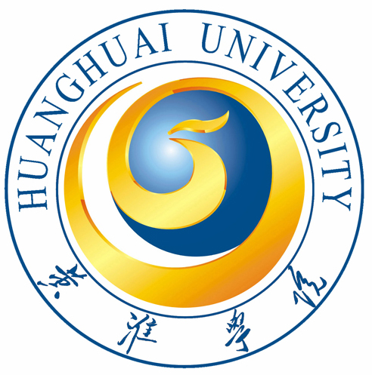
李应海
李应海
杨 钢

